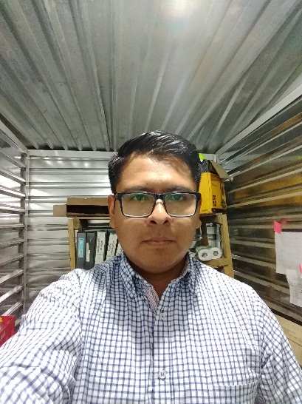

**Nombre: Díaz Meneses Juan Carlos.**

**Dirección: Calle 9 #320 Col. Esperanza Cd. Nezahualcóyotl**

**Tel. Cel.: 55-46-37-40-03**

**Email:** [**jcarlosdiazmeneses@gmail.com**](mailto:jcarlosdiazmeneses@gmail.com)

**Disponibilidad Absoluta**

**Ingeniero Civil.**

OBJETIVO PERSONAL.

**Ingeniero Civil, interesado en estar en una empresa en la que pueda desempeñar mis habilidades y así mismo brindar mi compromiso, lealtad y entusiasmo para poder cumplir en tiempo y forma los proyectos, así mismo ser proactivo en las actividades de la empresa y ser innovador y creativo para dar ideas útiles.**

FORMACIÓN ACADÉMICA

* **Licenciatura en Ingeniería civil**

**Universidad Nacional Autónoma de México.**

**Años de Estancia Escolar: 2008- 2012.**

**Situación: Titulación en Proceso.**

EXPERIENCIA LABORAL

* **Asesor de Preparatoria en INEA**
* **Tonalinalli S.A. de C.V**
* **En esta Empres mi función fue ser el Supervisor de Obra, Generación y revisión de Estimaciones, control de obra tanto de avances como el respetar el presupuesto generado para no pasar del mismo.**
* **Encargado de estar supervisando la colocación de instalaciones sanitarias, eléctricas.**
* **Duración 1 años.**
* **Hogares Promociones S.A de C.V.**
* **En esta empresa me dedique a la residencia de obra participe en el proceso de un condominio de interés social de 5 niveles 47 departamentos de interés social desde su estructura hasta los acabados para entrega del mismo al cliente, revisando avances de contratistas y autorizando estimaciones contra generadores revisados por mi parte tanto de acero como hidráulico sanitario, acabados y gas, duración 1 año**
* **A la vez también participe en la construcción de 247 viviendas de interés social en la ciudad Pachuca, hidalgo ahí de igual forma fui residente de estructura hasta los acabados genere la estructura, la instalación hidráulica y sanitaria, acabados e instalaciones especiales, revise generadores al igual que estimaciones de contratistas, al finalizar estas viviendas me encargue de entregar las casas a la supervisión asignada por infonavit para que se entregaran a la constructora los DTU para la liberación de la venta de estas casas, al igual que la instalación sanitaria e hidráulica del fraccionamiento en desarrollo, duración 3 años**

**.**

**Duración 4 años**

* **Grupo Constructor Tlamix S.A de C.V.**
* **En esta empresa desempeñe como residente de obra en la edificación de vivienda vertical residencial en la zona de Santa Fe en el fraccionamiento Residencial Cumbres de Santa Fe, me dedique a realizar generadores y estimaciones en el área de estructuras (habilitación y armado de acero), asi mismo lleve la bitácora de obra de la empresa teniendo a mi cargo de 30 a 40 personas en habilitado y en armado, Torre de 27 Niveles (2 sótanos y 22 niveles)**

**Duración 1 año.**

* **CABRERA LOPEZ Y ASOCIADOS CONSTRUCCIONES S.A de C.V.**
* **En esta empresa desempeñe como residente de obra en la edificación de vivienda vertical residencial en la zona de Santa Fe en el fraccionamiento Residencial TRES CUMBRES, Santa Fe, me dedique a realizar generadores y estimaciones en el área de estructuras (cimbrado y descimbrado), llevando directamente en obra todo el control de cimbra pedidos de materiales salida de los mismos a regresar, coordinación de fletes de materiales, altas y bajas de personal en el seguro social, pago de nóminas y coordinación del personal para realizar los Trabajos requeridos por la empresa contratante 32 niveles ( 7 sótanos y 25 niveles)**

**Duración 1 año 2 meses.**

HABILIDADES

**Trabajo en equipo, trabajo bajo presión, proactivo, con entusiasmo de aprendizaje.**

CURSOS

**Túneles carreteros diseño, construcción y supervisión.**

**11 al 12 de octubre del 2012**

**AMITOS, AMIVTAC, SCT**

**Oaxaca de Juárez, Oaxaca**

INFORMACIÓN ADICIONAL

**Idiomas**

**Inglés**: Básico.

**Informática.**

**Office**. Nivel Avanzado.

**Autocad**. Nivel Intermedio.

**Revit.** Basico

**ENKONTROL**: INTERMEDIO